Doctor(a)
*RAD_NOM*
*RAD_DIR*
La Ciudad

Referencia: La informática

El término informática proviene del francés “informatique”, implementado por el ingeniero Philippe Dreyfus a comienzos de la década de los ’60; aunque otros sostienen que proviene del alemán “informatik” acuñado por Karl Steinbuch en 1957. La palabra es, a su vez, un acrónimo de “information y automatique”. De esta forma, se refiere al procesamiento automático de información mediante dispositivos electrónicos y sistemas computacionales. Los sistemas informáticos deben contar con la capacidad de cumplir tres tareas básicas: entrada; que es la captación de información, procesamiento y salida; la transmisión de los resultados. El conjunto de estas tres tareas se conoce como algoritmo.

Con toda atención,

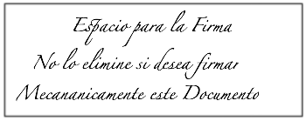

LEONIDAS ANDRADE OTALORA
Profesional Universitario
Informática y Telemática

